**02.12.2022г.** В Решетовской СШ, работниками дома культуры было проведено мероприятие для детей начальных классов **«Сказочные девочки»**

**Ответственный Марус О.Н.**

**Кол-во человек: 24**

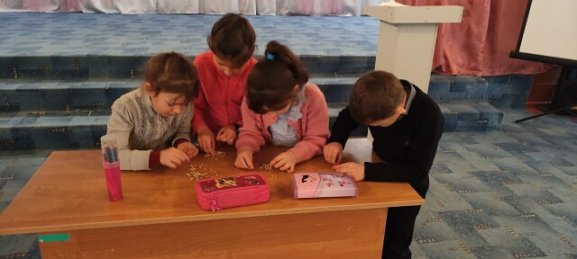

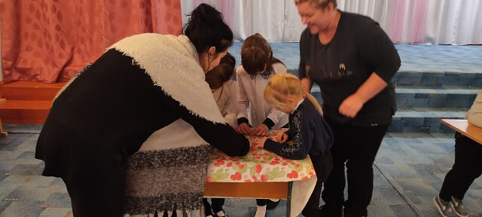

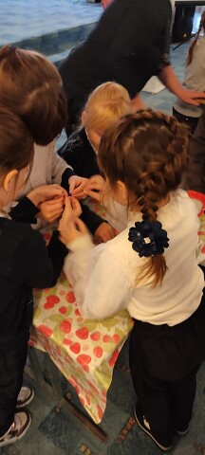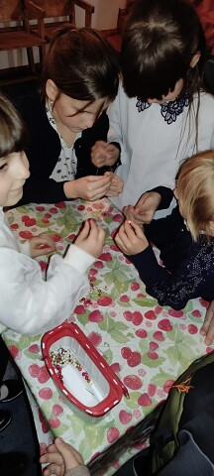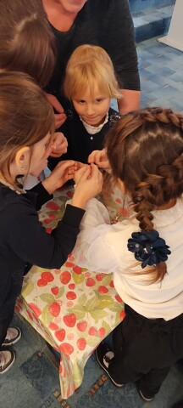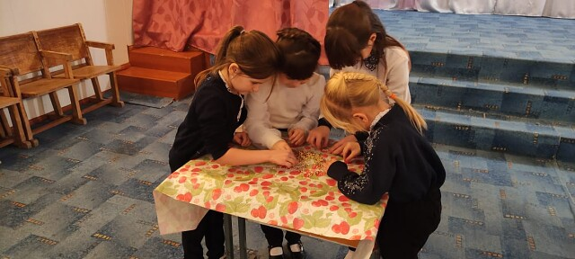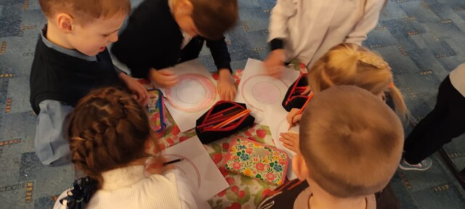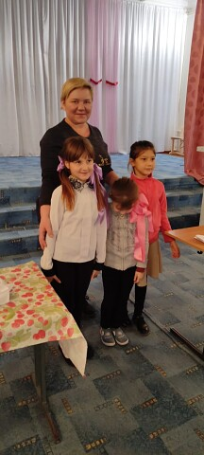

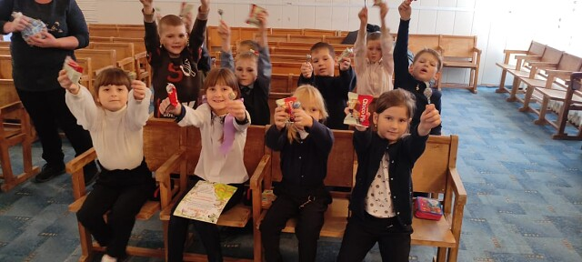

***2 декабря 2022г. в Международный день инвалида в Решетовском доме милосердия прошел концерт «От сердца к сердцу».***

**Ответственный Усольцева Т.С.**

**Кол-во человек:21**

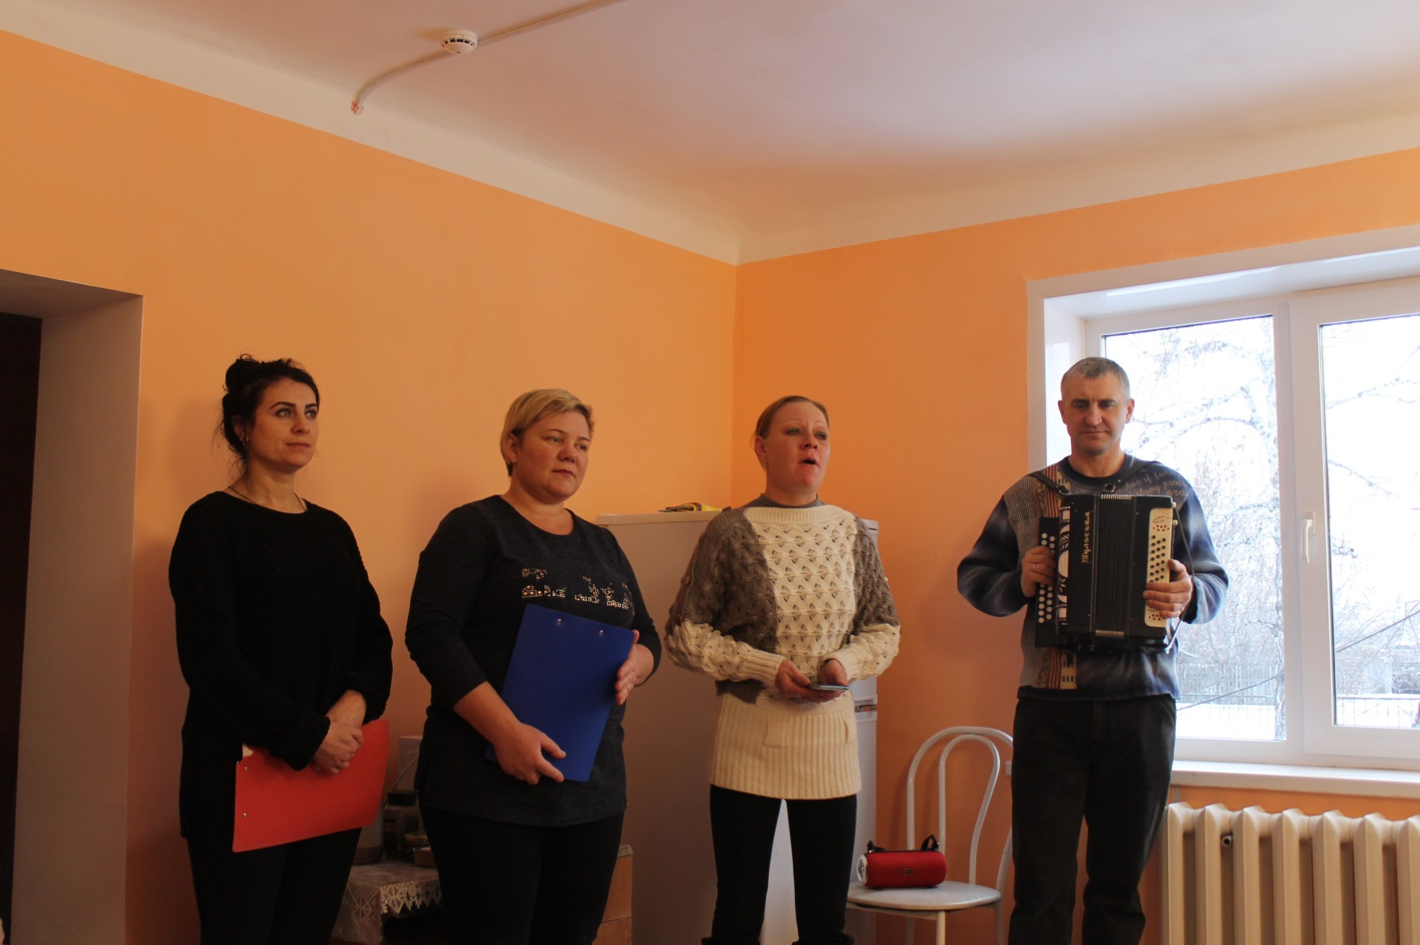

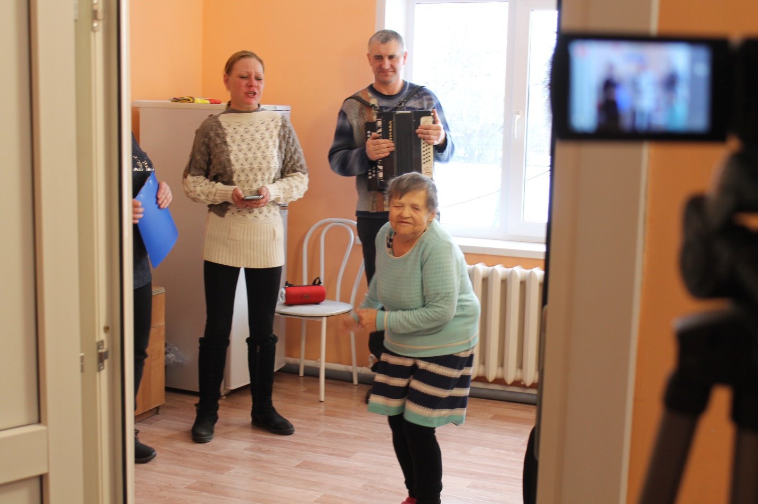

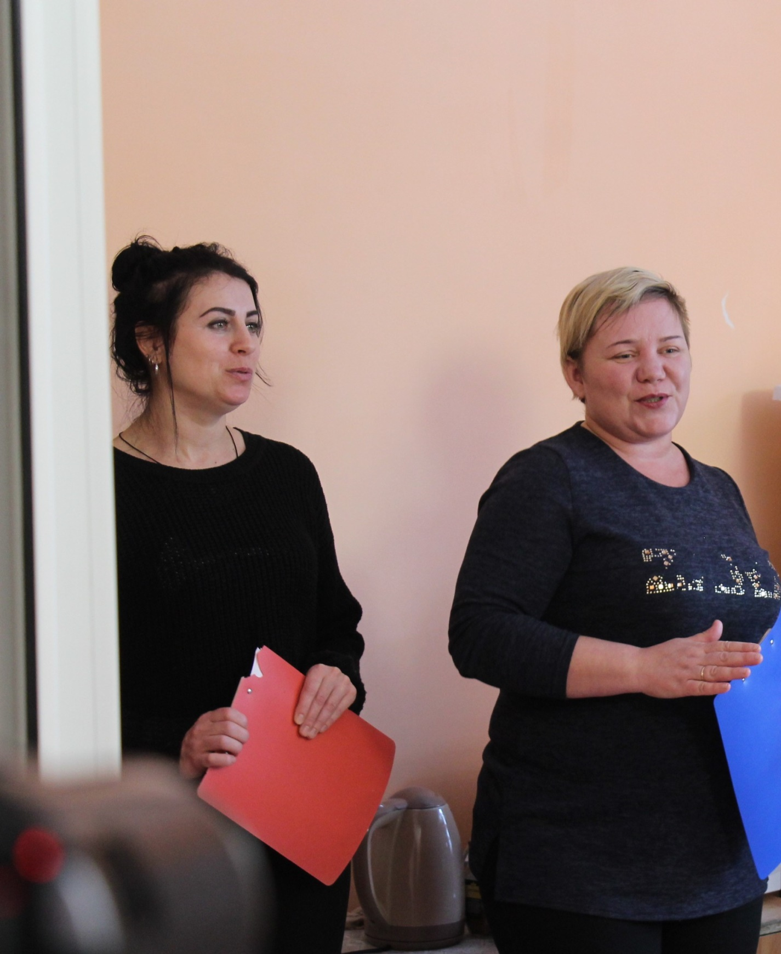

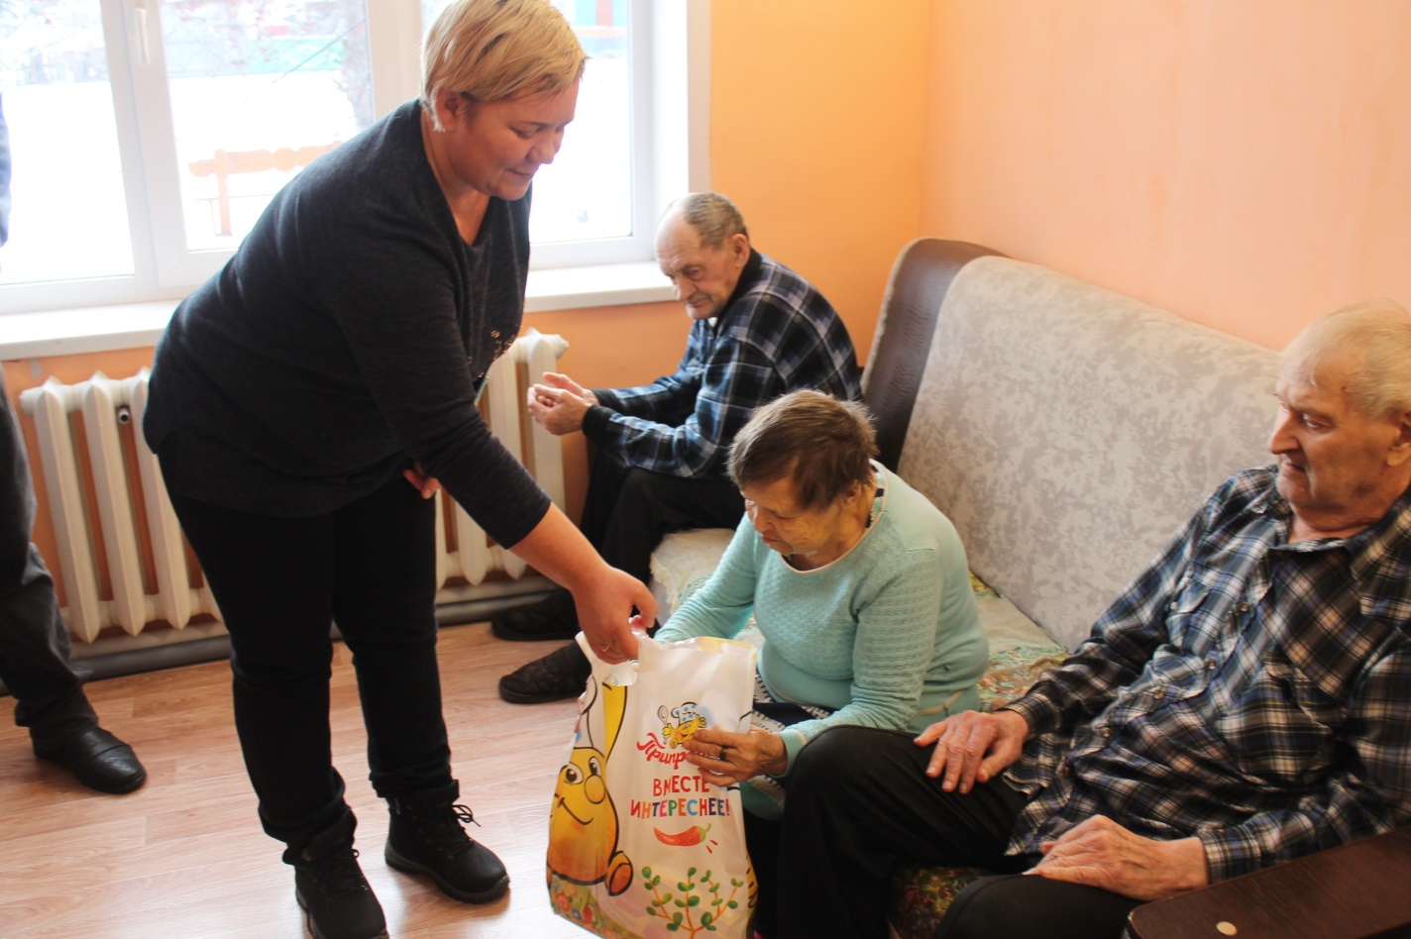

8 декабря 2022г. в Международный день инвалида в Решетовском доме милосердия прошел концерт «От всей души».

**Ответственный** Тихоновский В.В.

**Кол-во человек:23**

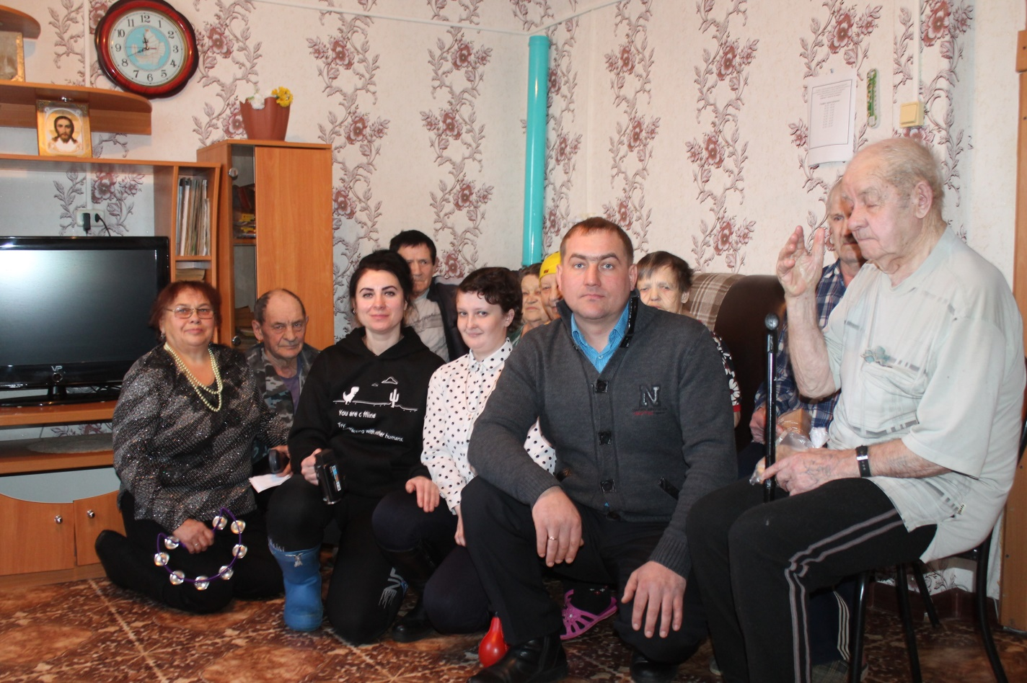

**15.12.2022.г** **в Решетовской СШ прошла** **интеллектуальная игра**

«**Что? Где? Когда**?».

**Ответственный: Лихошерст М.А.**

**Кол-во человек: 23**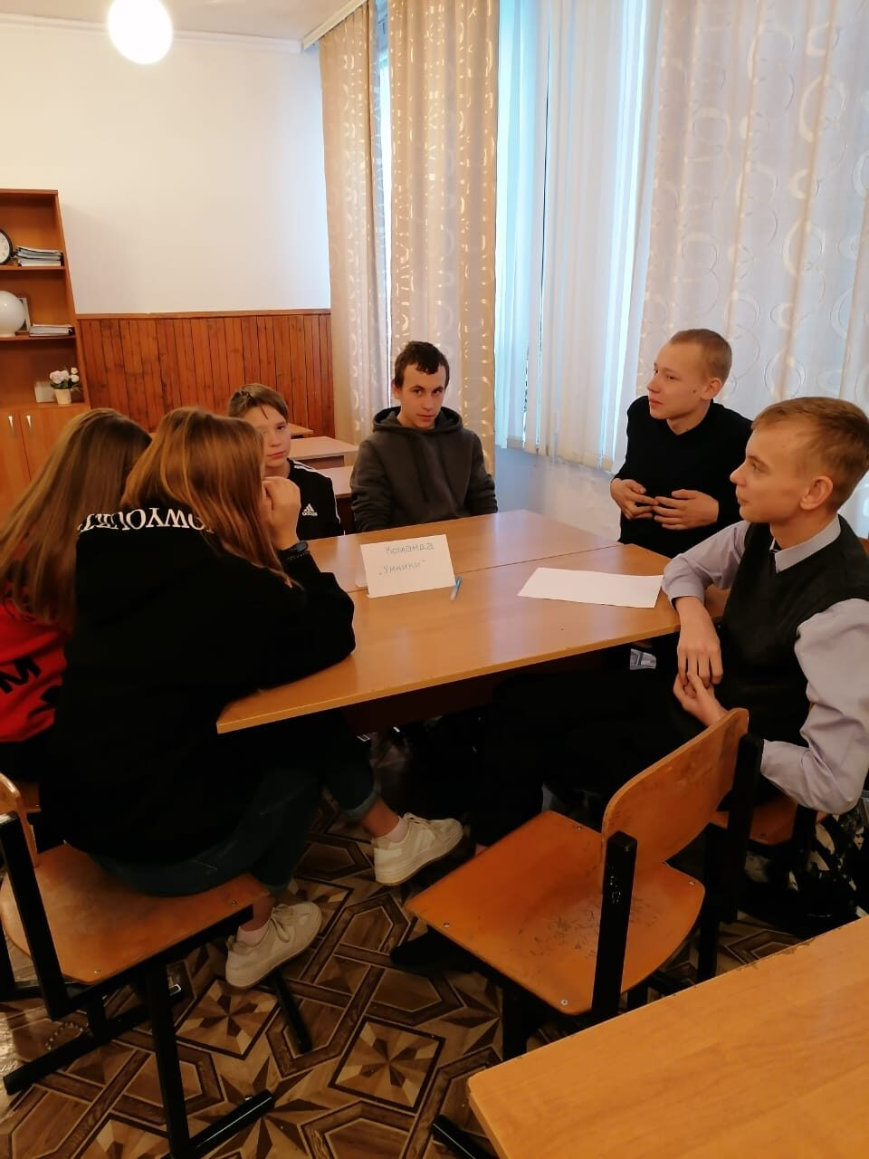

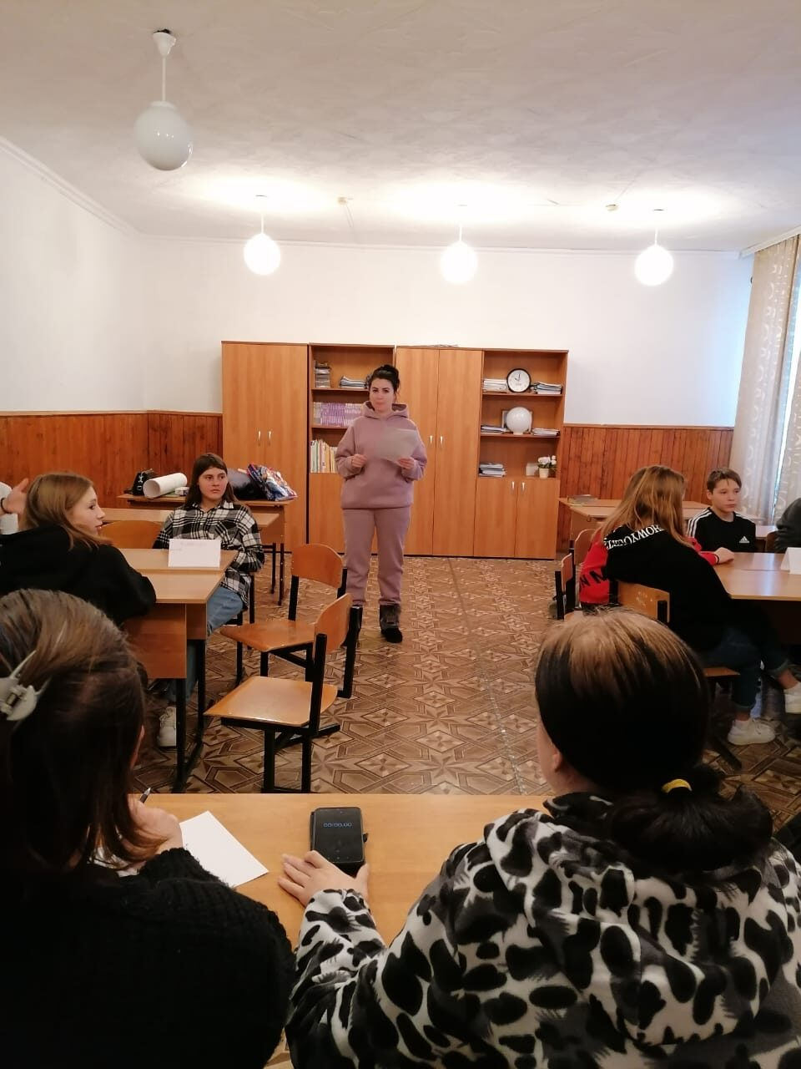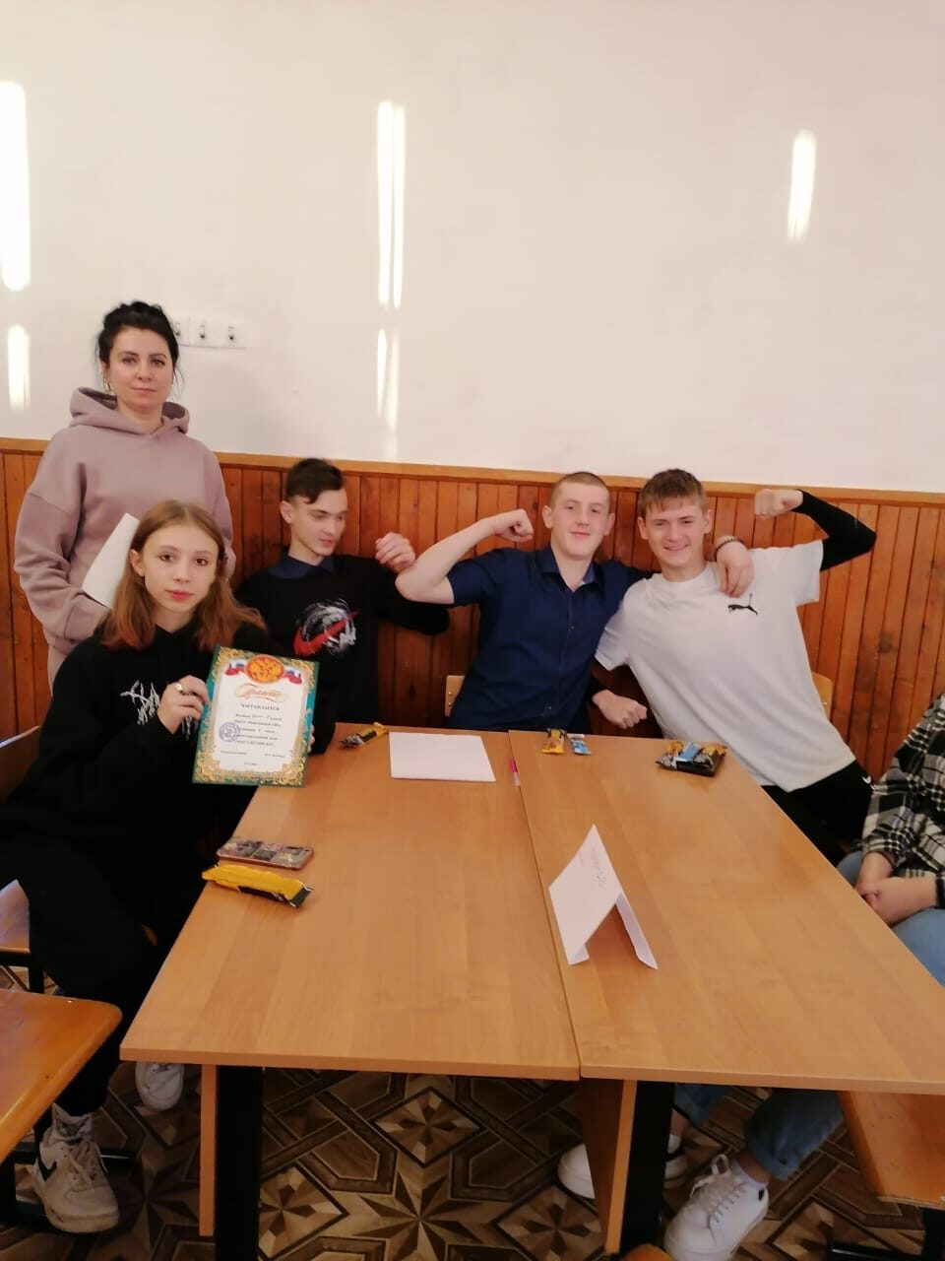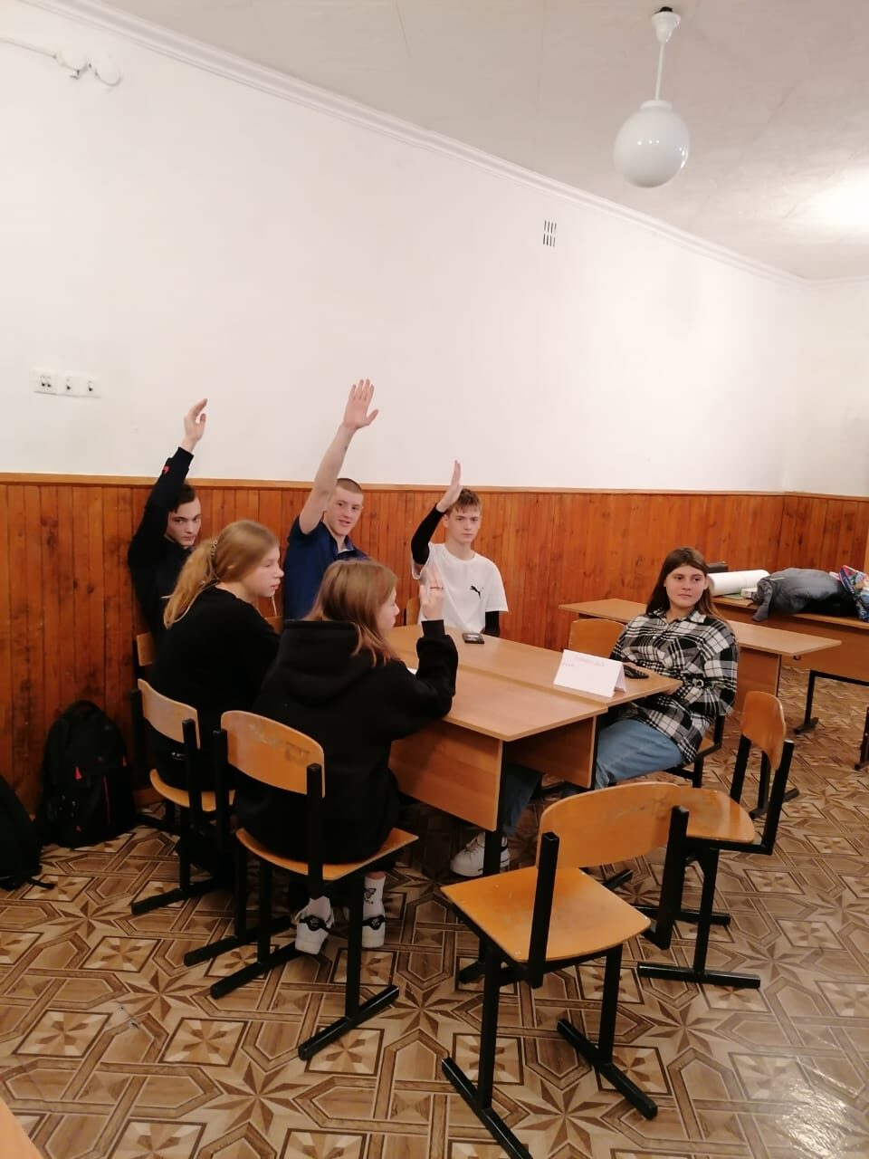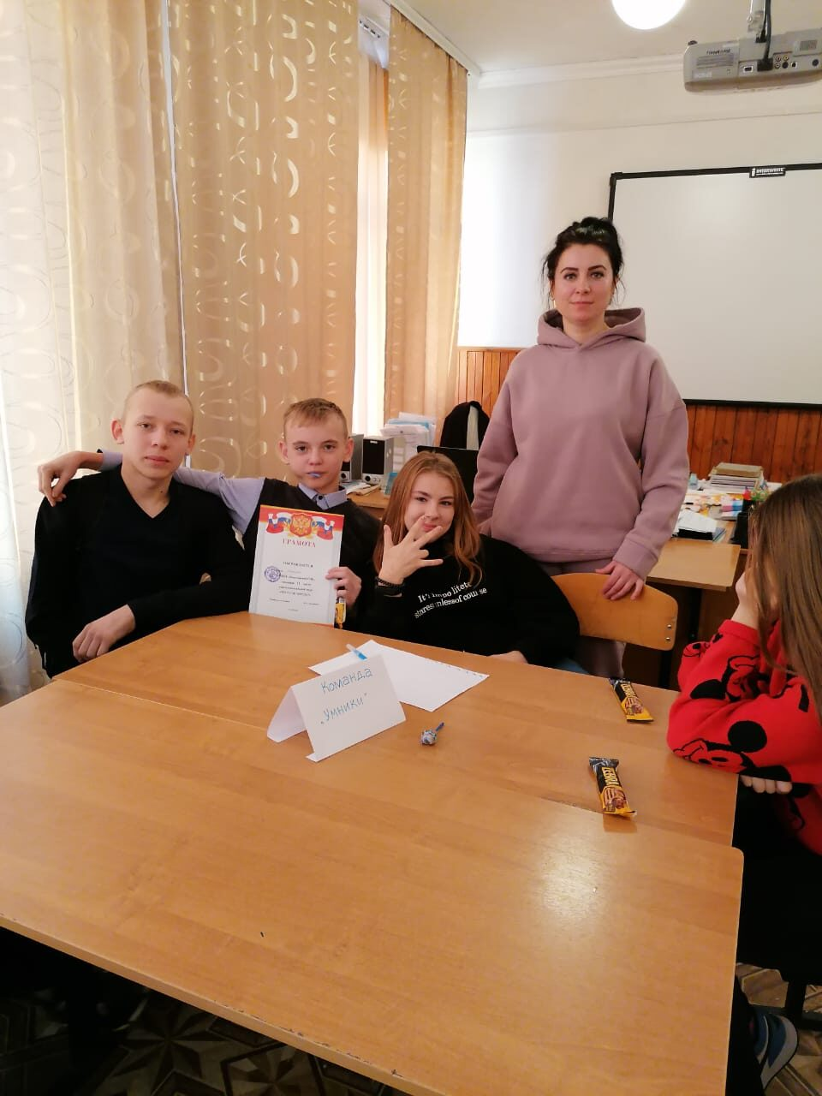

*20.12.22.г. Есть такая примета, каждый год вешать на ёлочку новую игрушку. Что может быть лучше, чем игрушка, сделанная своими руками. Ребята вместе с Лихошерст М. А. сделали новогоднюю игрушку в технике Папье-Маше*

**Ответственный: Лихошерст М.А.**

**Кол-во человек: 9**

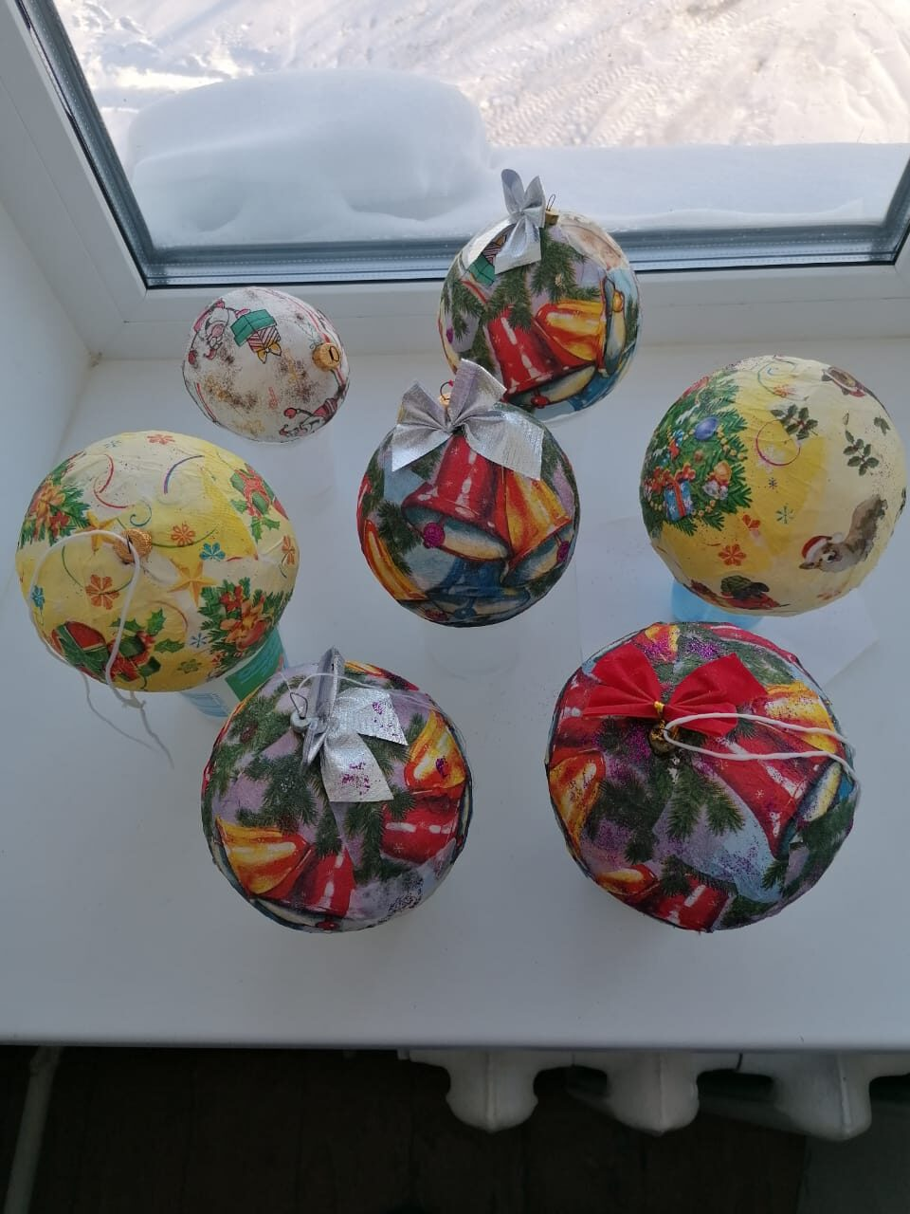

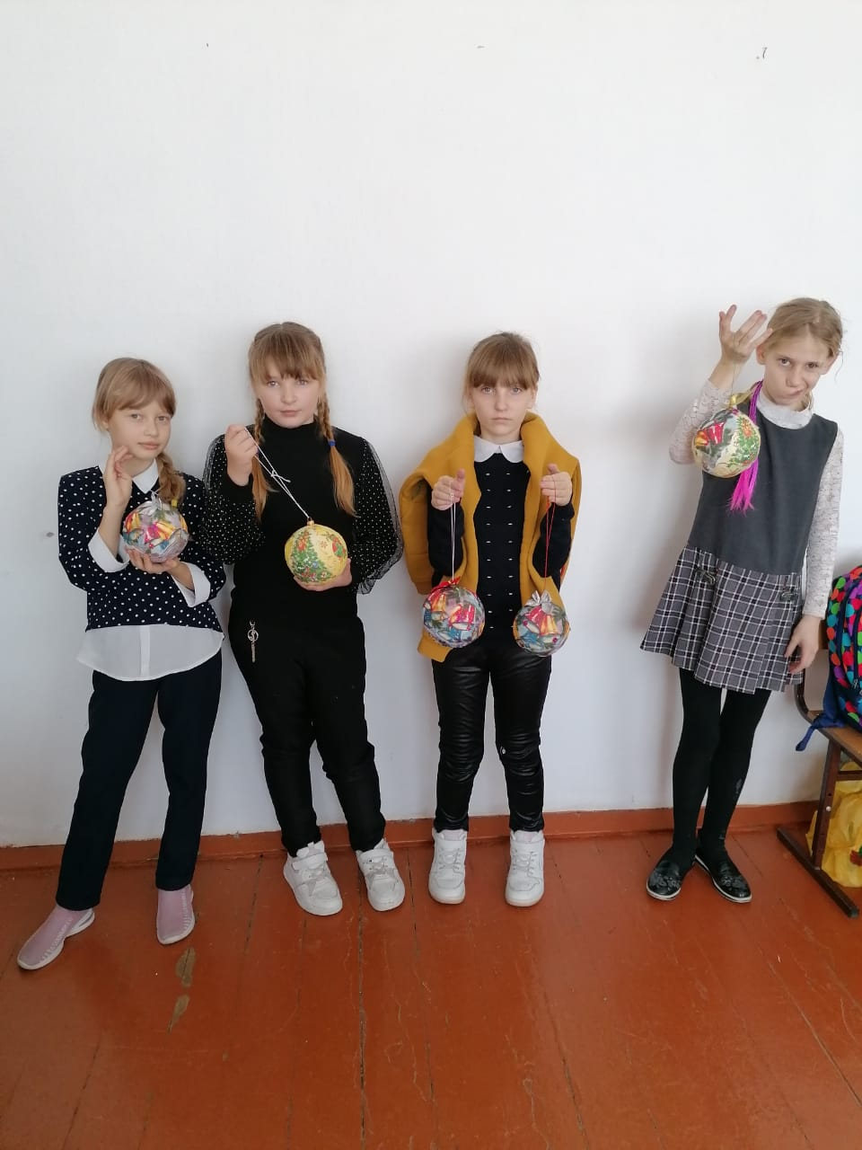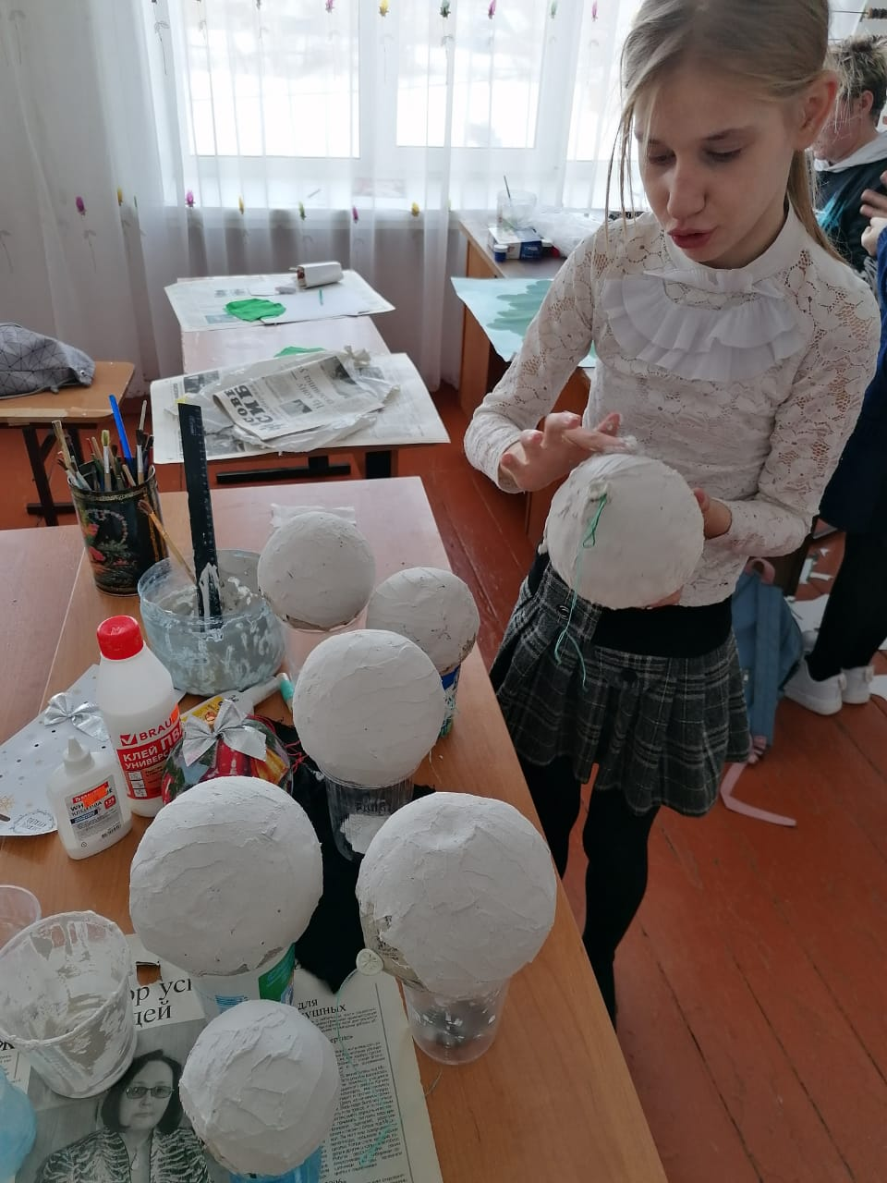

***27 декабря 2022 года в Решетовской школе прошел новогодний голубой огонек для детей с 5 по 11классы «Новогоднее настроение».*Ответственный: Марус О.Н.**

**Кол-во человек: 130чел.** 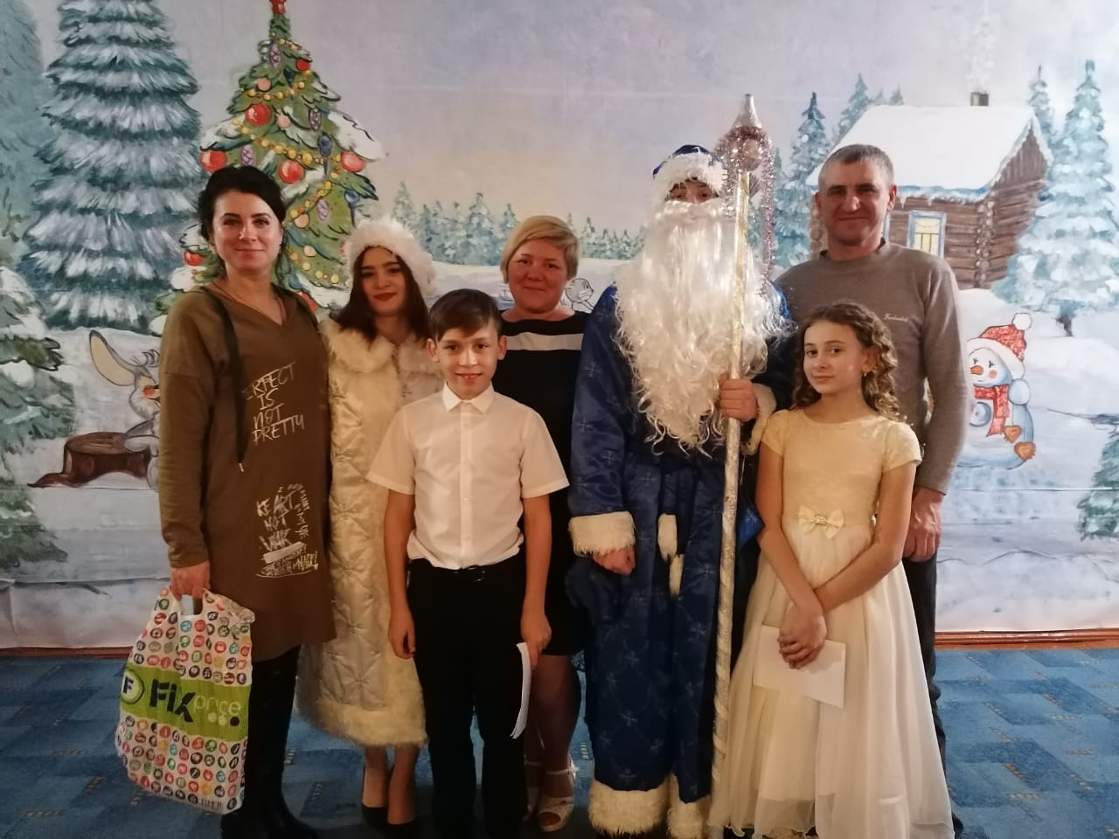

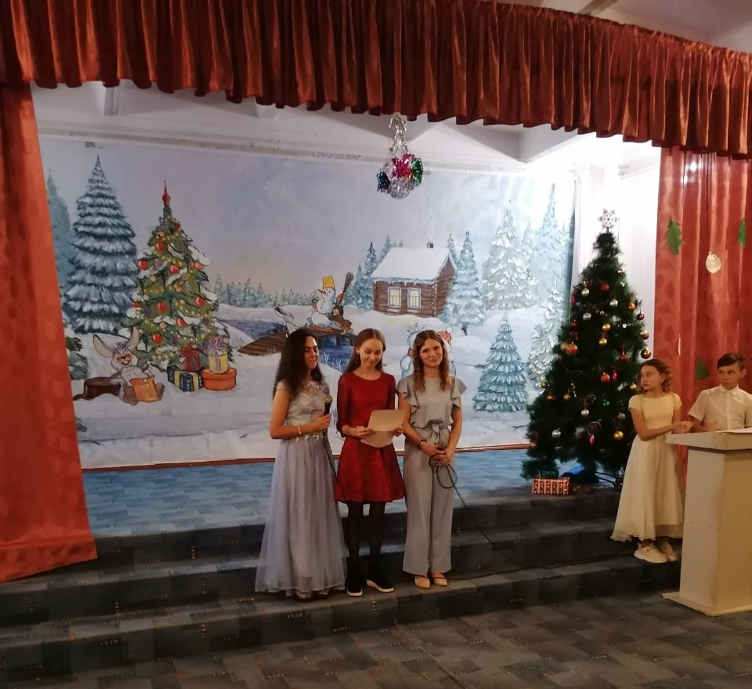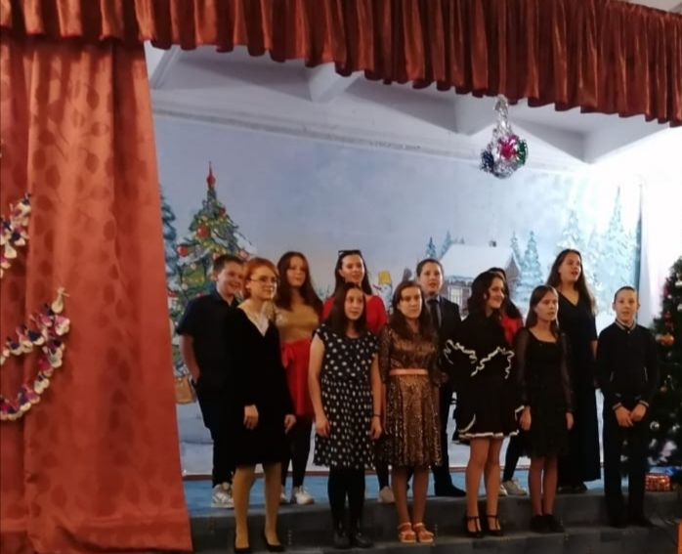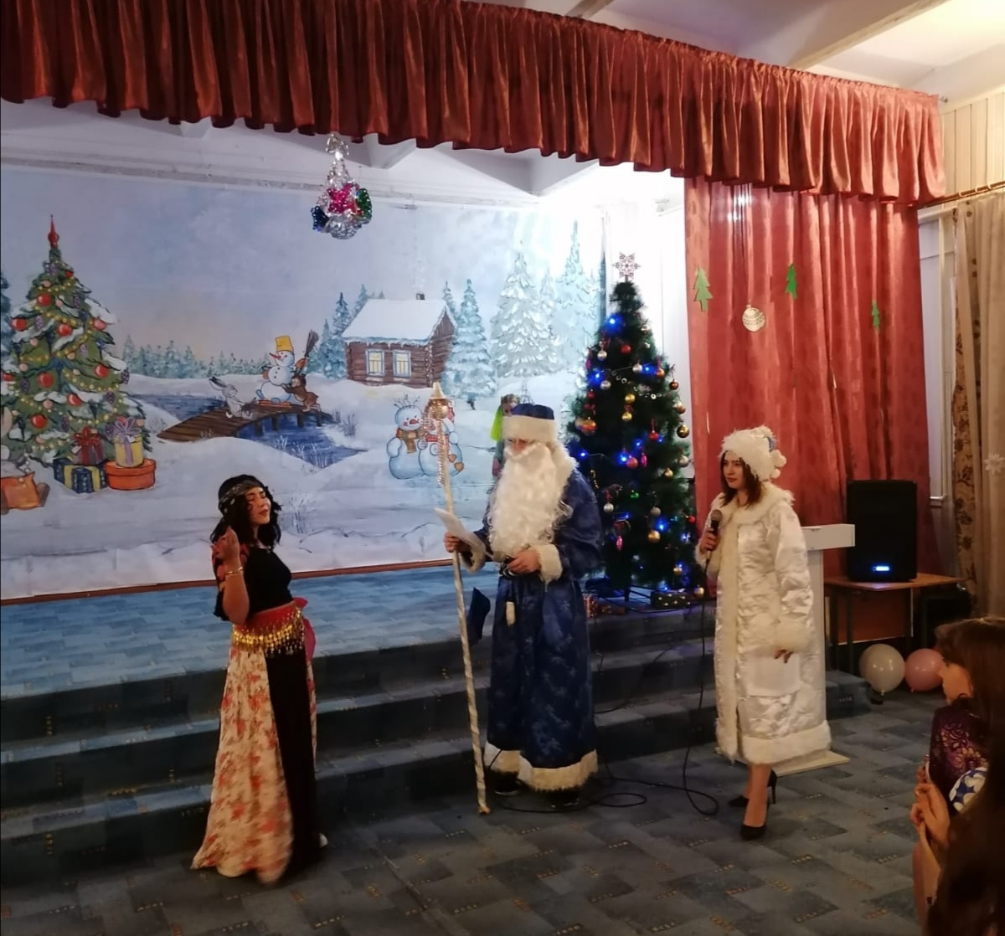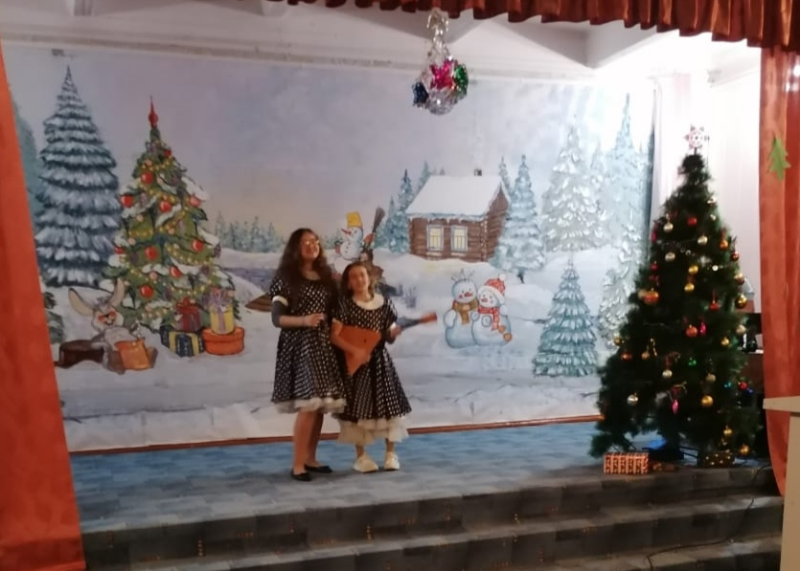

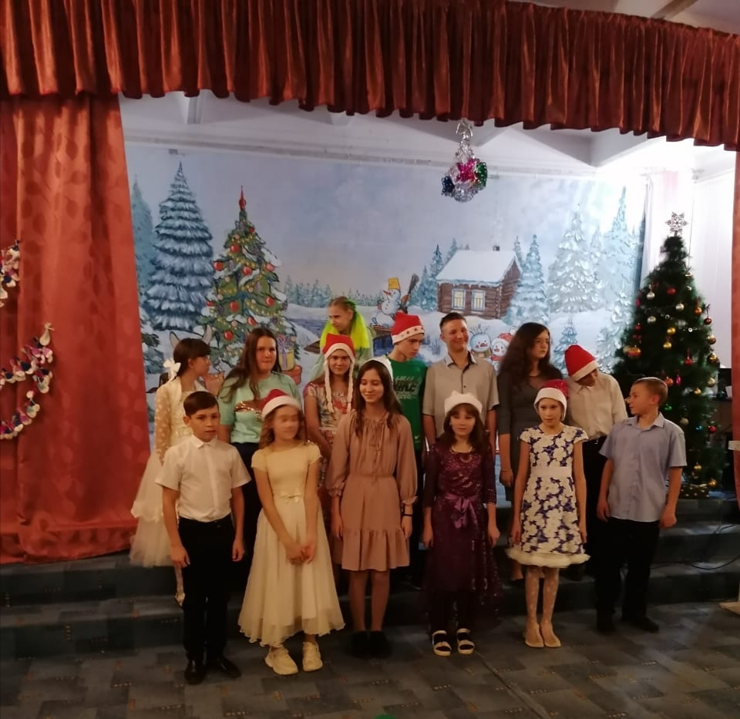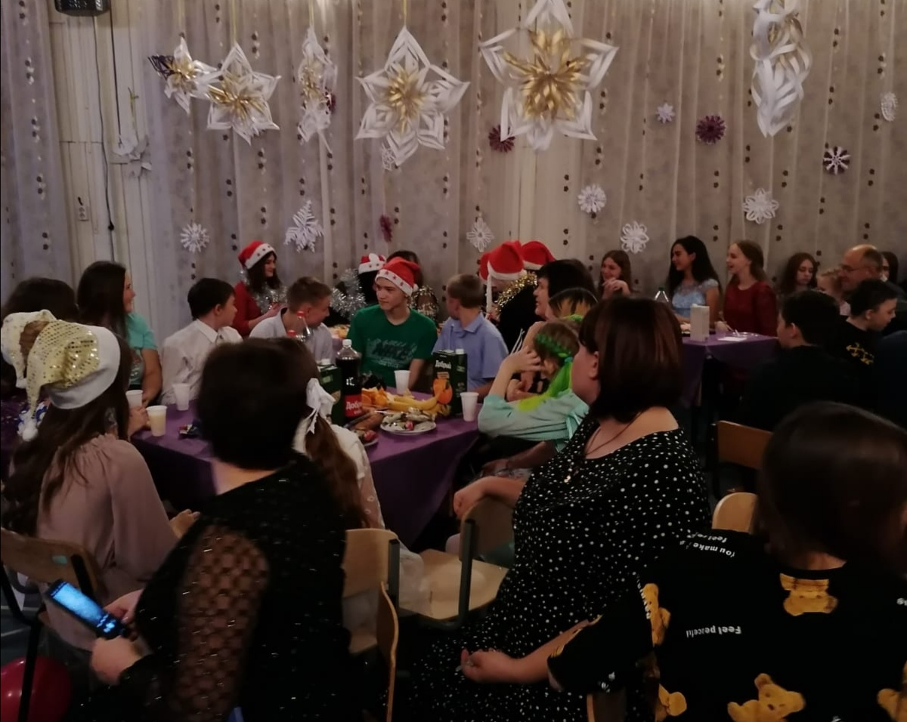

***28.12.2022. В Решетовской школе для первого класса был проведён новогодний утренник.***

**Ответственный: Лихошерст М.А.**

**Кол-во человек: 34чел.** 